Opgavepakke 3: Afsendersystemer  (analyse og tilpasning) |  | Januar 2021  Center for Infrastrukturudvikling
- Baggrund

Det nye Digital Post er under udvikling og går i luften til november 2021. Som myndighed har I overordnet set to opgaver. Den ene opgave handler om at vurdere, hvordan de nye muligheder i løsningen kan optimere jeres forvaltning og brugeroplevelsen hos modtagerne af jeres post. Den anden opgave er en teknisk omstillingsopgave, der handler om at omstille jeres systemer til at kunne sende og modtage digital post i den nye løsning.
Denne opgavepakke har til formål at understøtte jeres arbejde med at analysere, klargøre og omlægge jeres afsendersystemer.
Modtager- og afsendersystemer er kerneelementer i Digital Post-løsningen. For at kunne sende digital post til borgere, virksomheder eller andre myndigheder skal man som myndighed have tilkoblet et afsendersystem. På samme måde skal myndigheden som minimum have tilkoblet ét modtagersystem for at kunne modtage post.
Afsendersystemer står for at sende posten ind i Digital Post-løsningen, som derefter sørger for at sende posten videre til modtageren. Er modtageren en myndighed, vil der være et modtagersystem på den anden side, som skal sørge for at modtage posten i myndighedens interne systemer.
Modtagersystemer står for at afhente posten fra Digital Post-løsningen. Fremover skal al post relateret til myndighedsopgaver afhentes af myndighedernes modtagersystemer i den nye Digital Post-løsning.
Krav i forbindelse med opstillingen
Der er en række minimumskrav, I skal opfylde, for at kunne overgå til den nye Digital Post-løsning. Denne opgavepakke introducerer de minimumskrav, som vedrører jeres afsendersystemer. Kravene i sin helhed er beskrevet på www.digst.dk/ngdp.
Ved go-live i november 2021, skal alle myndigheder overholde følgende krav for afsendersystemer, som alle:
- Skal pege hen på den nye Digital Post-løsning.
  - I en overgangsperiode på 2 år (frem til november 2023) kan der sendes post i nuværende DP1- og DP2-formater. Meddelelserne bliver i denne periode konverteret til MeMo af løsningen.
- Skal bruge de nye snitflader for kontaktstrukturen.
- Skal overholde de samme lovmæssige størrelsesbegrænsninger for at sende digital post som i dag.

Krav der skal være opfyldt senest november 2023:

- Alle afsendersystemer skal være omlagt så de understøtter afsendelse af post i det nye meddelelsesformat MeMo.
Opfyldelse af minimumskrav og evt. ibrugtagning af nye muligheder
Arbejdet med at analysere og tilpasse afsendersystemer kan inddeles i to overordnede processer, hvor myndigheden enten:

- Opfylder minimumskrav. Fokus er udelukkende teknisk klargøring og opsætning af afsendersystemer.
Eller
- Opfylder minimumskrav og arbejder mod ibrugtagning af muligheder i det nye meddelelsesformat MeMo. Arbejdet kan indebære optimering af forretningsprocesser ift. afsendelse af post og re-design af myndighedens systemlandskab.
Opgavepakken er designet så den rummer begge processer. Opgavepakken indeholder derfor opgaver, der skal løses for at kunne opfylde minimumskrav, men også forslag til øvrige opgaver, der kan igangsættes mhp. generel optimering og forenkling af myndighedens systemarkitektur.

Proces og aktiviteter
Læs bilag 1 (Bilag 1_Opgavepakke 3_Afsendersystemer). I bilaget introduceres og forklares materialer og værktøjer, der vil være anvendelige i opgaven med at omlægge og klargøre jeres afsendersystemer. Se i øvrigt oversigten over vedlagte materialer og værktøjer i afsnit 5.
Afhængigheder til andre opgavepakker

Opgavepakken har afhængigheder til andre opgavepakker (se figur 1):
- Opgavepakke 2 Potentiale og opmærkning med MeMo
- Opgavepakke 5 Kontaktstruktur
- Opgavepakke 7 Opsætning og tilslutning

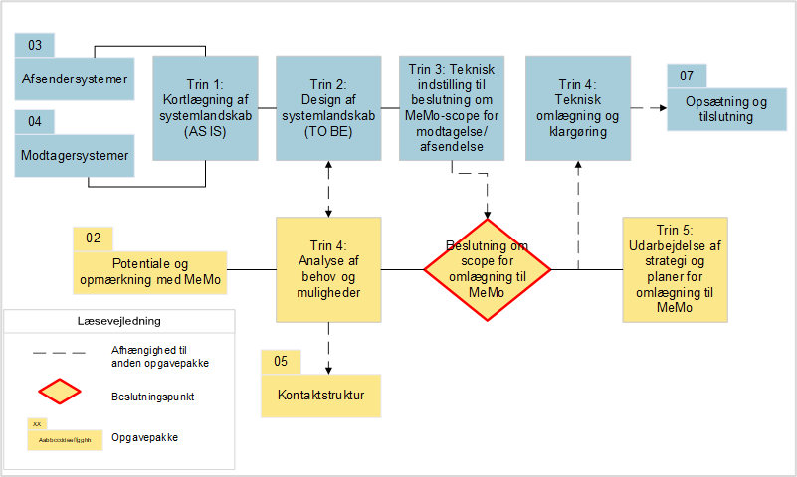
Figur 1. Opgavepakkens procesguide og afhængigheder til andre opgavepakker

Som illustreret i figuren, indeholder procesguiden for opgavepakke 3 og 4 de samme fire overordnede trin. Opgavepakkerne er ikke som sådan afhængige af hinanden, men arbejdet med dem vil formegentlig finde sted parallelt.

Opgavepakkens fire trin og afhængigheder til andre opgavepakker præsenteres nedenfor:

Trin 1: Kortlægning af systemlandskab AS IS

Trin 2: Design af systemlandskab TO BE

Afhængighed til opgavepakke 2 Potentiale og opmærkning med MeMo:
- Væsentlige beslutninger om jeres afsendersystemer er afhængige af beslutninger om scope for MeMo, og der vil forventeligt være iterationer mellem det tekniske design og den forretningsmæssige analyse af behov og muligheder.

Afhængighed til opgavepakke 5 Kontaktstruktur:
- Opgavepakken omhandler jeres arbejde med kontaktstruktur og er særligt relevant ift. (optimering) af modtagelse af post.

Trin 3: Teknisk indstilling til beslutning om MeMo-scope for afsendelse

Afhængighed til opgavepakke 2 Potentiale og opmærkning med MeMo:
- Der vil være brug for teknisk input (fx om de tekniske forudsætninger for at kunne ibrugtage muligheder) til at kvalificere beslutninger om scope for MeMo, der træffes i opgavepakke 2.
Trin 4: Teknisk omlægning og klargøring

Afhængighed til opgavepakke 2 Potentiale og opmærkning med MeMo:
- Scope for omlægning til MeMo skal være truffet før trin 4 kan påbegyndes.

Afhængighed til opgavepakke 7 Opsætning og tilslutning:
- Den endelige tilslutning af jeres modtager- og afsendersystemer finder sted ifm. denne opgavepakke. En række tilslutningsopgave kan først gennemføres når I har truffet beslutninger og udført omlægninger af jeres afsendersystemer.

I kan derfor udføre procesguidens trin 1-3, men må afvente trin 4 til beslutningen om scope for MeMo er truffet ifm. jeres arbejde med opgavepakke 2.
I er altid velkomne til at kontakte Digitaliseringsstyrelsen ved spørgsmål eller tvivl om opgavepakken eller behov for sparring. I kan finde svar på hyppigt stillede spørgsmål om den nye Digital Post-løsning på hjemmesiden (link), hvor der også er kontaktoplysninger. Såkaldte PLUS-brugere kan desuden sende beskeder til Digitaliseringsstyrelsen via DIO. Læs mere i vejledningen, som tilgås via fanen ’Hjælp’ i DIO.

Forslag til involvering
I vil forventeligt have behov for involvering af:
- It-afdelingen
- Nuværende Digital Post administrator
- Evt. leverandør(er)
- Relevante afdelinger/forretningsenheder
- Ledelsen

Deadlines og output
Ved go-live i november 2021 skal alle myndigheder kunne modtage post i MeMo-formatet samt overholde øvrige minimumskrav til afsendelse af post.
Til november 2023 skal jeres afsendersystemer skal være omlagt, så de understøtter afsendelse af post i det nye meddelelsesformat MeMo.
I vil påbegynde arbejdet med at kortlægge, og senere klargøre og omlægge jeres afsendersystemer, i løbet af august 2020. Endelig tilslutning til den nye løsning sker i månederne op til go-live for den nye løsning i november 2021.
Forventet output fra arbejdet med denne opgavepakke er:
- Afsendersystemer og bagvedliggende brevdannende systemer er kortlagt og analyseret ift.
  - Hvad det vil kræve at omlægge og klargøre systemerne til den nye løsning (minimumskrav).
  - Hvad det vil kræve at optimere og forenkle systemarkitekturen mhp. generel optimering af jeres digitale post afsendelse (ikke et krav).
- Scope for omlægning af afsendersystemer besluttet, herunder de økonomiske rammer. Bemærk afhængighed til opgavepakke 2 (Potentiale og opmærkning med MeMo) ift. denne beslutning.
- Strategi, roadmap og planer for omlægningen er udarbejdet, på kort sigt mod 2021, lang sigt mod 2023 og eventuelt fremadrettet.
- Aftaler med leverandører ift. omlægningen er indgået.
- Omlægning af afsendersystem(erne) er gennemført.
Der afholdes fælles opstartsmøder på tværs af sektorer, fx kommuner, stat og andre relevante opdelinger, hvor I bliver præsenteret for opgavepakkerne og sammenhænge mellem dem. På disse møder bliver I bl.a. præsenteret for inspiration fra piloter eller frontløbernes konkrete arbejde med opgavepakkerne. Derudover opfordrer Digitaliseringsstyrelsen desuden til, at I etablerer egne netværk og fora efter behov mhp. dybere erfaringsudveksling.
- Materiale og værktøjer
Grunddokument: Indeværende dokument.
Bilag 1: Opgavepakke 3 Afsendersystemer. Indføring i opgaven med teknisk omlægning og klargøring af systemer. Alle opgavepakkens materialer og værktøjer introduceres og forklares i dette bilag.
Bilag 2: Procesguide. Bilaget indeholder opgavepakkens procesguide og er vedlagt i to eksemplarer: ét i printklar PDF og ét i originalt filformat til brug for eventuelt lokal tilpasning hos de enkelte myndigheder.
Bilag 3: Arkitekturskabeloner. Bilaget indeholder to forskellige arkitekturskabeloner og er vedlagt i to eksemplarer: ét i printklar PDF og ét i originalt filformat til brug for lokal udfyldelse.

